MÓDULO 3 · 01 · CLASE 2 DE 2 · WORKSHEET  The Verb System  El futuro  No eliges el futuro por la fecha. Lo eliges por qué tan decidido está. | 

Nombre: ______________________ Fecha: ____________
Cómo usar esta hoja. La hacemos juntas en la clase grabada. Después, vuelve a hacerla sola y guárdala en 04 · MIS PRÁCTICAS de tu Drive. Las respuestas están al final.
1 · El mapa del futuro

La pregunta no es «¿cuándo pasa?». Es: ¿lo decido ahora, ya lo tenía decidido, ya está agendado o es un horario fijo?
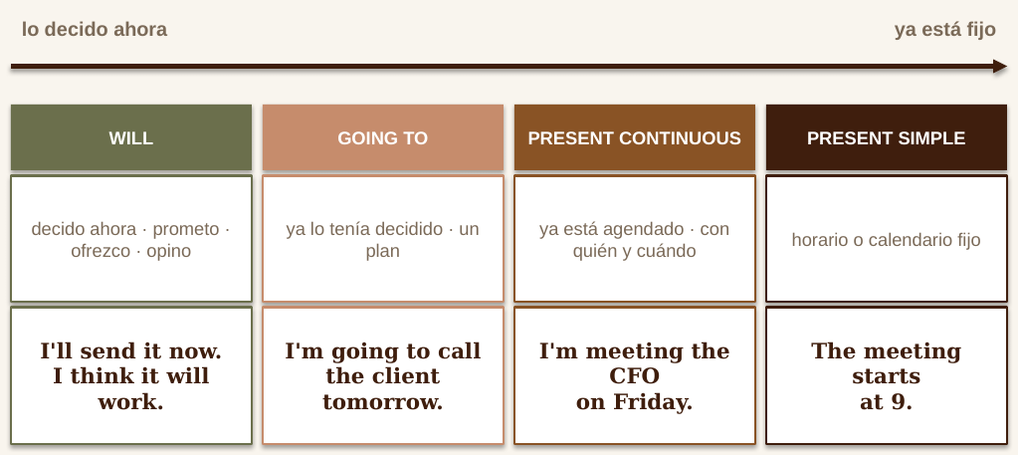

2 · Cada futuro, su forma y su uso

 | FORMA | CUÁNDO | EJEMPLO
WILL | will + forma base | decides ahora · prometes · ofreces · opinas | I'll send it now. · I think it will work.
GOING TO | am / is / are + going to + forma base | ya lo tenías decidido · plan · predicción con evidencia | We're going to launch it in Q1.
PRESENT CONTINUOUS | am / is / are + -ing | ya está agendado (día, hora, persona) | I'm meeting the CFO on Friday.
PRESENT SIMPLE | forma base / -s | horario o calendario fijo | The meeting starts at 9.

Pista: si está en tu calendario, present continuous. Si lo decides mientras hablas, will.
3 · La fila del futuro y la trampa del when

Después de will, forma base (be, have). Después de when, if, as soon as, before, after, until: presente.
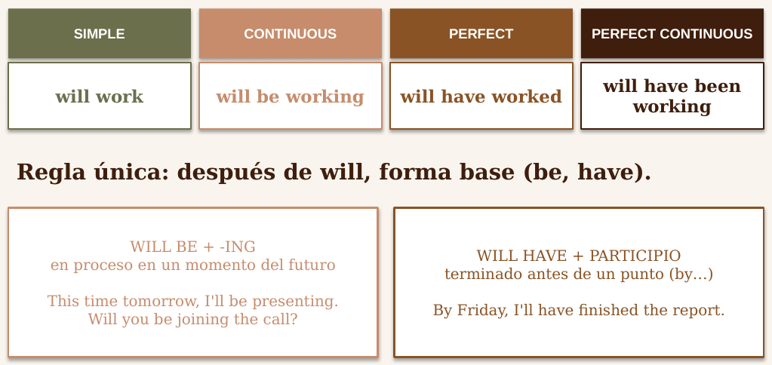
✓ ASÍ | ✗ NO ASÍ
I'll send it as soon as I get the data. | ✗ I'll call you when I will arrive → ✓ when I arrive
If the client approves, we'll start on Monday. | ✗ If it will be approved… → ✓ If it's approved…

4 · ¿Qué futuro?

Para cada frase: ¿lo decido ahora, ya lo tenía decidido, está agendado o es un horario fijo?
# | FRASE | TU RESPUESTA
1 | The phone is ringing. — Don't worry, I ______ (get) it.
2 | I've decided: I ______ (ask) for more budget next quarter.
3 | I ______ (meet) the CFO at 3 p.m. tomorrow. It's in my calendar.
4 | The training ______ (start) at 9 a.m. every Monday.
5 | I'll send you the deck as soon as I ______ (finish) it.
6 | By Friday, we ______ (complete) the migration.
7 | This time next week, I ______ (travel) to São Paulo.
8 | Look at these numbers: we ______ (miss) the target.

5 · Detective de errores

Corrige cada frase. ¿Qué futuro es y qué forma va después?
# | FRASE CON ERROR | TU VERSIÓN
1 | ✗ I will to send the report tomorrow.
2 | ✗ I go to call the supplier this afternoon.
3 | ✗ She's going present the results.
4 | ✗ I'll call you when I will arrive.
5 | ✗ Do you will join the meeting?
6 | ✗ By Monday, we will have finish the review.

6 · Tu semana en inglés

Cuenta tu semana real con los cuatro futuros. Después dila en voz alta, como si se la contaras a tu manager.
Algo que ya está agendado (present continuous) I'm meeting… on…
________________________________________________________________________________________
Un plan que ya decidiste (going to) We're going to…
________________________________________________________________________________________
Algo que prometes (will) I'll send… by…
________________________________________________________________________________________
Un deadline (will have + participio) By…, I'll have…
________________________________________________________________________________________

FRASES PARA EL TRABAJO
Comprometerte | I'll get back to you by Friday. · I'll take care of it.
Contar un plan | We're going to roll out the new process in Q1.
Tu agenda | I'm presenting the results on Thursday.
Un deadline | By the end of the month, we'll have closed the audit.
Preguntar con cortesía | Will you be joining the call tomorrow?

7 · Practícalo con tu Role Play

Copia este prompt en tu Role Play:
Act as my manager. Ask me about my plans and deadlines for next week: my meetings, the decisions I've already made, what I can commit to and what will be finished by Friday. Ask one question at a time. After my answers, check only my future forms: will vs going to vs present continuous vs present simple, the form after will (no "to", no -s), "going to" with BE and "to", and present tense after when / if / as soon as. List each error with the correct version and why. Then ask me the same question again so I can retry.

¿Qué error apareció? ___________________________________________________________________
¿Te salió en el Retry? _________________________________________________________________
8 · Retry

¿Qué futuro te sale más natural ahora?
________________________________________________________________________________________
¿Cuál todavía confundes con presión?
________________________________________________________________________________________
Foco de tu próxima práctica (uno solo):
________________________________________________________________________________________
Comparte tu biggest win en Weekly Reports y trae esta hoja a tu sesión si quieres feedback.
Respuestas

4 · ¿Qué futuro?
1. 'll get
2. 'm going to ask
3. 'm meeting
4. starts
5. finish
6. 'll have completed
7. 'll be traveling
8. 're going to miss
5 · Detective
1. I will send the report tomorrow.
2. I'm going to call the supplier this afternoon.
3. She's going to present the results.
4. I'll call you when I arrive.
5. Will you join the meeting?
6. By Monday, we will have finished the review.

